「屋良城跡公園総合再整備基本計画（案）」
に関するパブリックコメント（意見公募）の募集について

屋良城跡公園は供用開始から約30年が経過し、施設機能の老朽化がみられ、今後の町民等のニーズに対応できるよう、総合的な再整備が必要な時期にさしかかっています。
嘉手納町では、このような現状を踏まえ、現地調査、問題・課題の整理、関係者ヒアリング等を実施し、基本計画案を策定致しました。
今回、町民の皆様のご意見をお聞きするために、以下の期間内にご意見を募集致します。

ワークショップやアンケートなどを実施し、住民のみなさんと一緒に屋良城跡公園のリニューアルについて検討しました！！

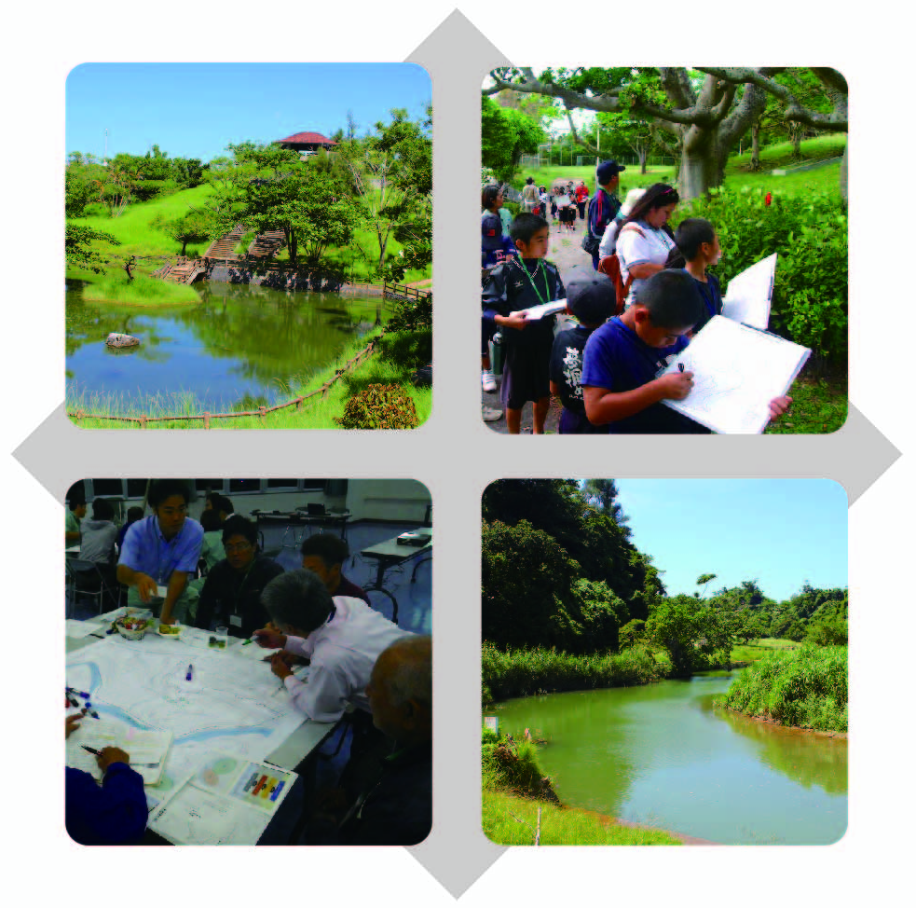
基本計画閲覧場所及び意見募集期間とその提出方法
【閲覧場所】嘉手納町役場、嘉手納町ホームページ及び各区コミュニティーセンターに設置している計画案（報告書）を閲覧
【募集期間】平成27年3月6日（金）～平成27年3月20日（金）
【提出方法】①電子メール(toshiken@town.kadena.okinawa.jp)
②各区コミュニティーセンター
③嘉手納町役場 都市建設課（3F）

－ 多くのご意見をお待ちしております！！ －

嘉手納町役場 都市建設課 担当：大城
TEL：098-956-1111 FAX：098-956-9508
Mail：n-oshiro@town.kadena.lg.jp

屋良城跡公園総合再整備基本計画(案)へのご意見
【ご 意 見】

※よろしければ、ご記入ください。
①お住まい  （〇を付けてください。） | 町内在住 町外在住
②お名前
③ご連絡先
（電話番号またはメールアドレス）

